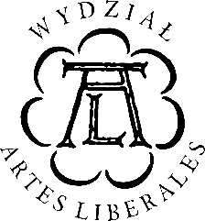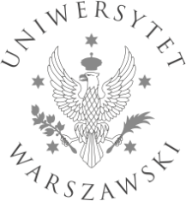**DZIEŃ ADAPTACYJNY**

**30.09.2025, Dobra 72**

**SALA KONFERENCYJNA**

**9:00 – 12.30 – SALA KONFERENCYJNA (POZIOM -1) – wszystkie kierunki studiów**

**9.00 – 10.30** szkolenie z praw i obowiązków studenta UW – Samorząd Studentów UW

**10.30 – 11.15** Spotkanie z przedstawicielem Inkubatora UW

**11.15 – 11.30** Spotkanie z przedstawicielem BON UW

**11.30 – 12.00** Spotkanie z Koordynatorem programu Erasmus+

**12.00 – 12.30** Biblioteki UW - szkolenie biblioteczne

**12.30 – 14.00 SPOTKANIA W SALACH**

**12.30 – 14.00** spotkanie z koordynatorami studiów i opiekunami studentów 1-go roku

* + - * + **Antropozoologia – sala 9 (poziom -1)**
        + **artes liberales, studia 1-go stopnia – sala konferencyjna**
        + **artes liberales, studia 2-go stopnia – sala 11 (poziom -1)**
        + **studia nowogreckie – sala 6 (poziom 0)**
        + **kulturoznawstwo – cywilizacja śródziemnomorska – sala 5 (poziom 0)**
        + **kultury śródziemnomrza – sala 4 (poziom 0)**
        + **Interdisciplinary Studies on Social Change \***

**14.15 – 16.30 – SALA KONFERENCYJNA (POZIOM -1) – wszystkie kierunki studiów**

**14.15 – 14.30** spotkanie z Prodziekanem ds. studenckich Wydziału „Artes Liberales”

**14.30 – 15.00** Spotkanie z Pełnomocniczką Dziekana Wydziału „Artes Liberales” ds. równości

**15.00 – 16.30** student w dziekanacie – spotkanie z pracownikami dziekanatu AL –

* spotkanie z koordynatorem kierunku zaplanowane na 1.10.2025 na godzinę 10.00 (sala 4, Dobra 72)